RECOMENDACIONES GENERALES

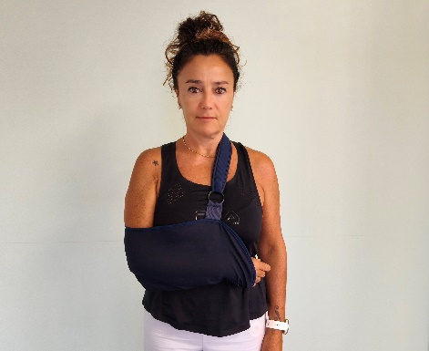
CABESTRILLO
Objetivo: Evitar movimientos activos con el hombro (suturas) y descanso
del brazo (en descompresiones subacromiales)

Tiempo: - En suturas del tendón: 6 semanas día y noche
o seguir indicación médica
- Se puede sacar para la higiene y para realizar los ejercicios
descritos en esta hoja
- En descompresiones subacromiales según tolerancia del
dolor
posición correcta: codo a 90º de flexión, muñeca apoyada dentro (que no cuelgue la mano), evitar poner el pulgar en el asa pequeña. Se puede colocar por encima la ropa.

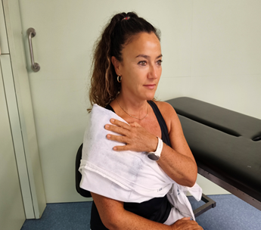
G
HIELO

Objetivo: control del dolor y de la inflamación post quirúrgica
Tiempo: 3 o 4 veces al día, durante 15 min.
Colocarlo siempre protegiendo la piel con un paño fino,
NUNCA directamente sobre la piel para evitar quemadas

DESCANSO NOCTURNO: utilizar cojines para encontrar una posición cómoda al dormir
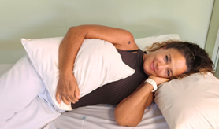
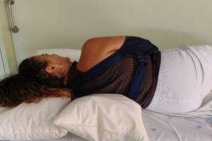
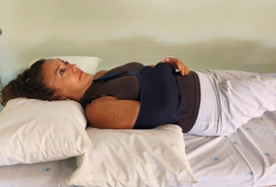 (Solo en descompresiones)

EJERCICIOS A REALIZAR HASTA EL INICIO DE LA RHB AMBULATORIA

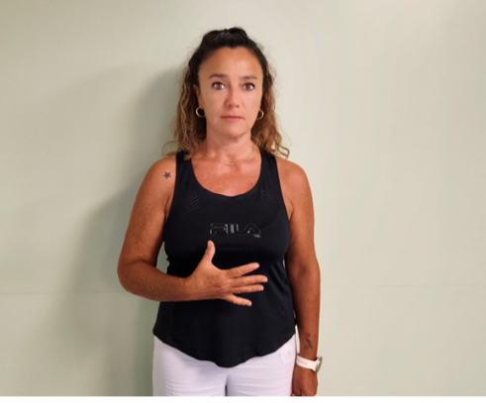 | 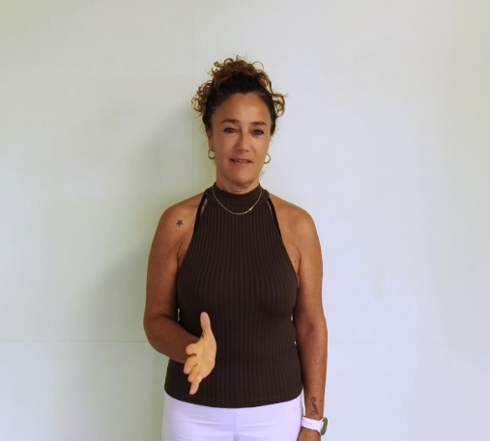 | 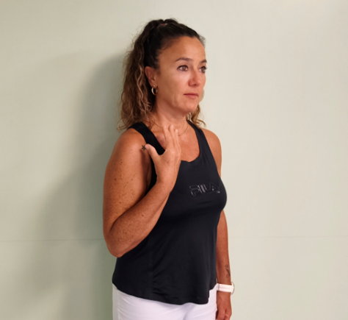
MOVIMIENTOS DE MANO / DEDOS | MOVIMIENTOS MUÑECA | MOVIMIENTO DE CODO
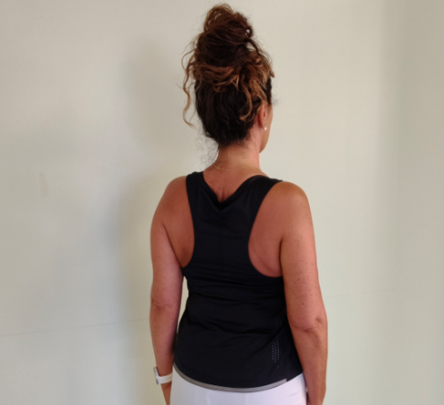 | 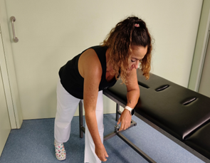 | 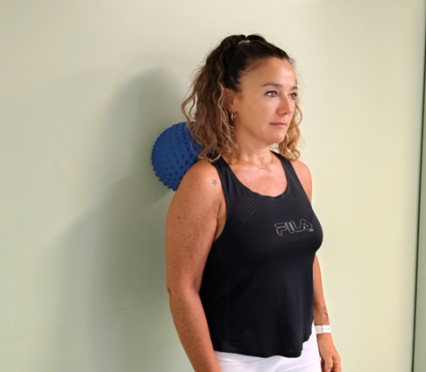
MOVIMIENTO DE ESCÁPULAS | MOVIMIENTO PENDULAR | AUTOMASAJE CON PELOTA

- REALIZAR LOS EJERCICIOS DURANTE 5’ CADA UNO
- 3 o 4 VECES AL DÍA
- UTILIZAR LA POSICIÓN DE PÉNDULO PARA HACER LA HIGIENE PERSONAL

